安顺学院
办公自动化系统
用户使用指南

2014-04

目录
1. 系统初始化 4
1.1平台登陆方法 4
1.2设置为可信站点 5
2使用前须知 7
2.1控件下载 7
3.公文管理 8
3.1发文管理 8
3.1.1新建文件 8
3.1.2部门负责人核稿 9
3.1.3分管主任意见 10
3.1.4主任意见 11
3.1.5排版、盖章、分发 11
3.1.6签收文件 14
3.2收文管理 14
3.2.1新建文件 15
3.2.2拟办意见 16
3.2.3分管主任意见 16
3.2.4文书转送 16
3.2.5部门办理 17
4.通用模块使用指南 18
4.1个人邮件使用指南 18
4.1.1打开个人邮件模块 18
4.1.2新建邮件 18
4.1.3查看收件箱 18
4.1.3查看发件箱 19
4.1.4文件夹 19
4.1.5邮箱配置 19
4.1.6草稿箱 20
4.1.7垃圾箱 20
4.2个人资源 20
4.2.1个人信息发布 20
4.2.2个人快捷 21
4.2.3修改密码 22
4.2.4个人通迅录 22
4.2.5首页定制 23
4.2.6待办事宜 23
4.3信息发布 23
4.3.1新闻动态 23
4.3.2电子公告 26
4.3.3资源下载 29
4.4信息交流 31
4.4.1公共讯录 31
5.模块常见问题解答 33
5.1个人邮件 33
5.2协同办公 35
5.3个人资源 37
5.4信息发布 38
5.5系统管理 39

系统初始化

1.1平台登陆方法
第一步，在Windows桌面打开Internet Explorer网络浏览器：
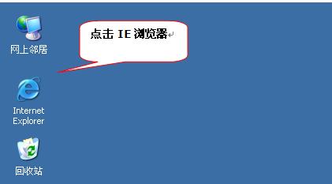
第二步，在Internet Explorer浏览器地址栏中里输入系统地址，例如:http://222.198.248.16，或直接输入域名：http://asuoa.asu.edu.cn，或进入主页再点击上面的办公系统进入登陆界面，如下图：
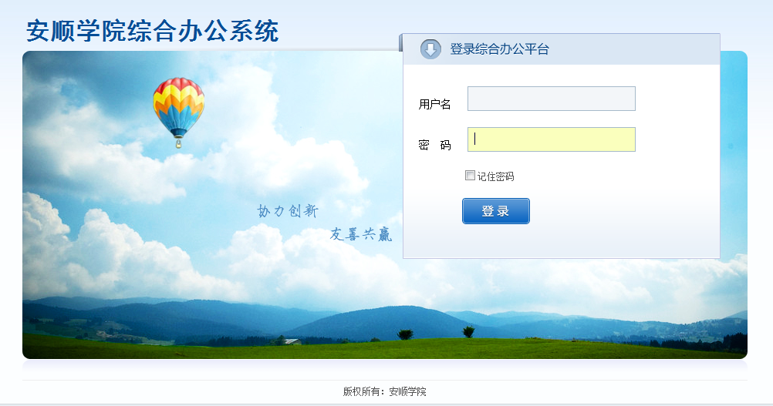

系统登录界面示意图
第三步，输入个人用户名以及密码就可以登录到系统中：
用户名：工号或中文姓名
密 码：身份证号后最后六字符（含数字或字母，登陆后自行更改）
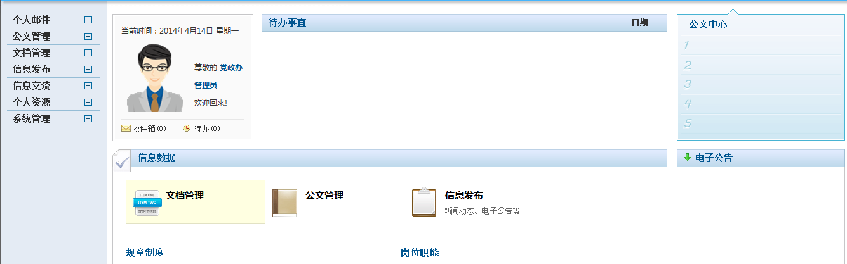

1.2设置为可信站点
第一步：工具---Internet选项
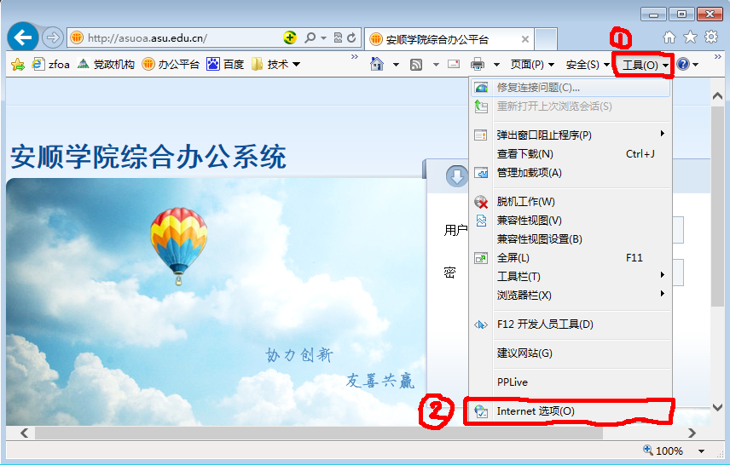
第二步：安全---可信站点---站点
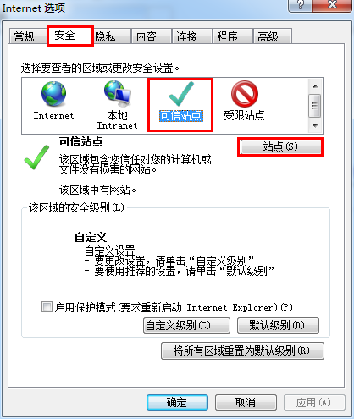
第三步：添加
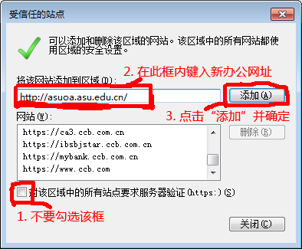

2使用前须知

2.1控件下载
第一次登陆系统后，要进行系统控件下载安装，选择控件下载，如下图所示：
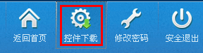
下载成功后，打开压缩包，点击OaControle-power.exe控件安装程序；
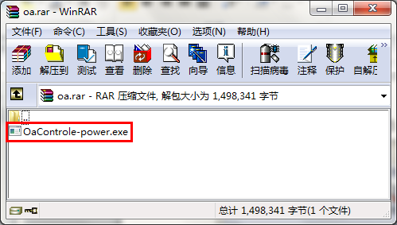

然后点选“下一步”直到安装成功即可。
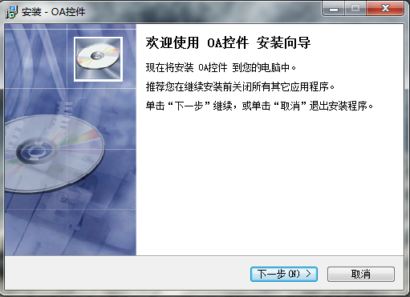

3.公文管理
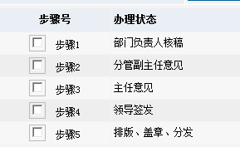

3.1发文管理

3.1.1新建文件
填写文件标题，选择文号，输入主送抄送单位，点击“编辑正文”，开始编辑正文，完成后点击“提交”。
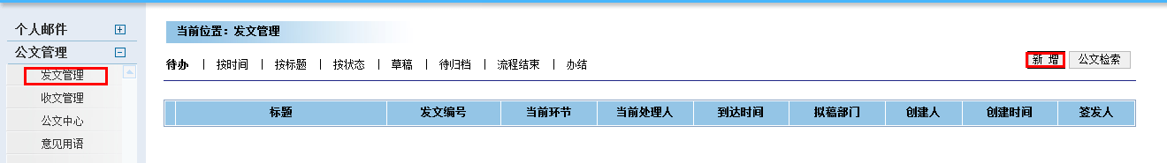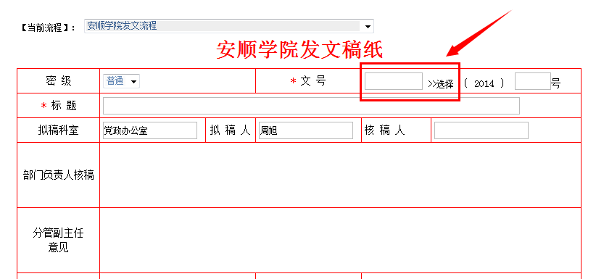
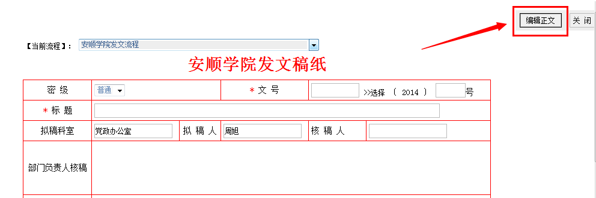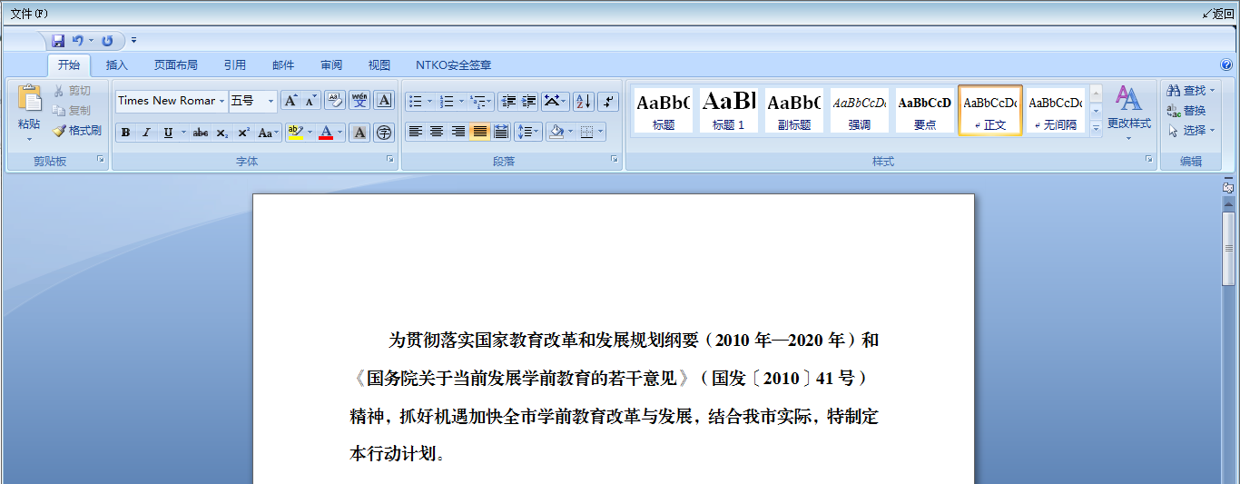

3.1.2部门负责人核稿
进入首页后，点击待办事宜，进入文件表单后审核正文，点击“填写意见”，完成后，点击“提交”，进入下一环节。
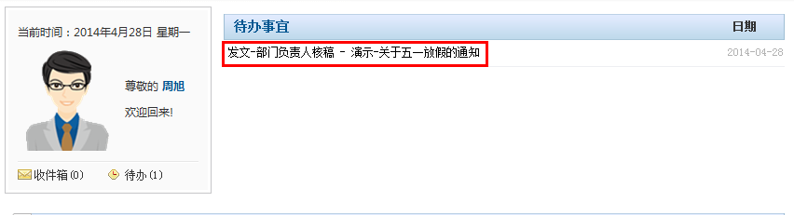
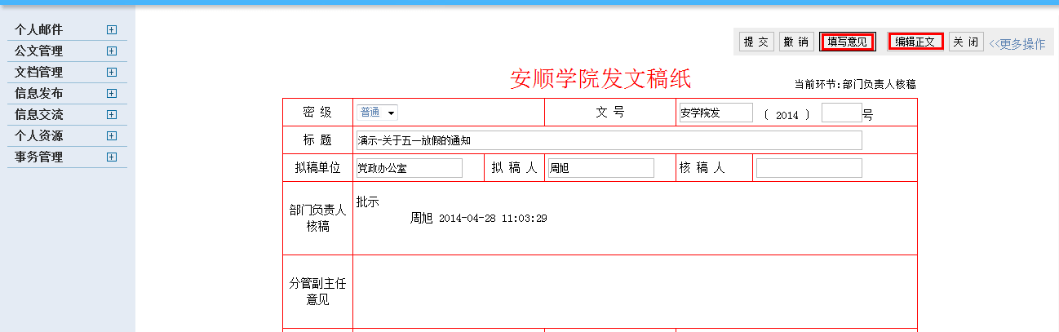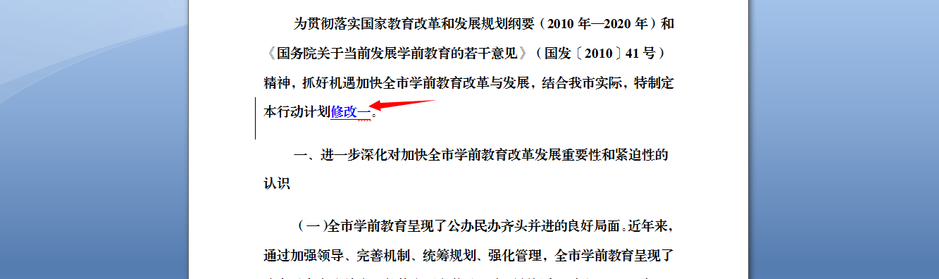

3.1.3分管主任意见
部门负责人审核完成后，进入下一环节，即校办秘书核稿环节。
注：在接下来的两个环节，主任意见，领导签发环节，操作方法是一样的。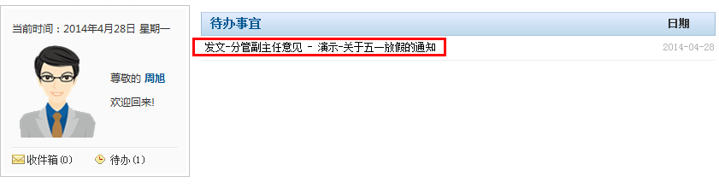

3.1.4主任意见
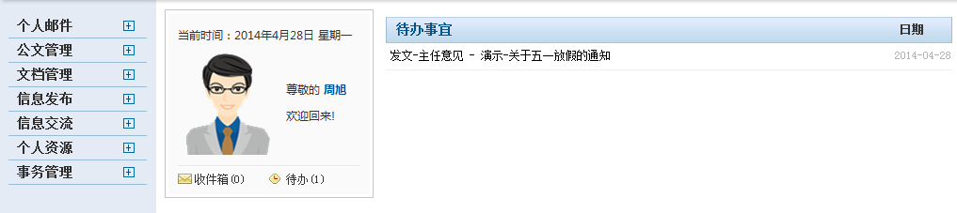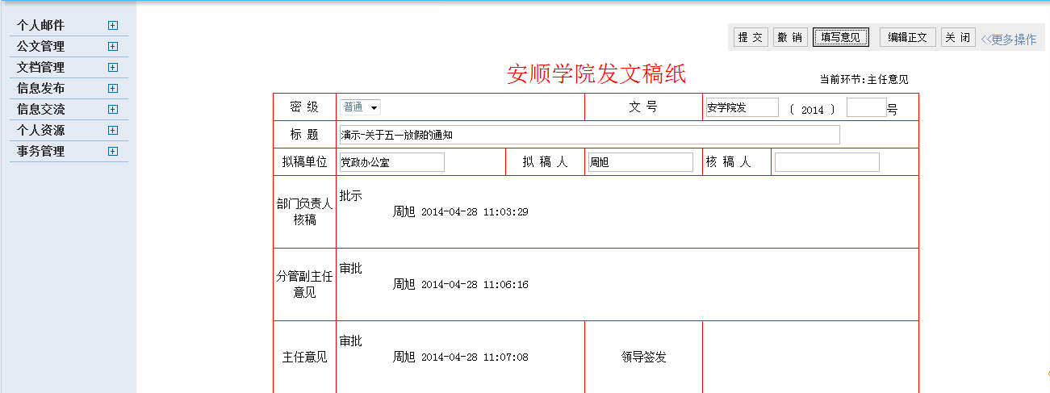

3.1.5排版、盖章、分发
第一步：对文件编号
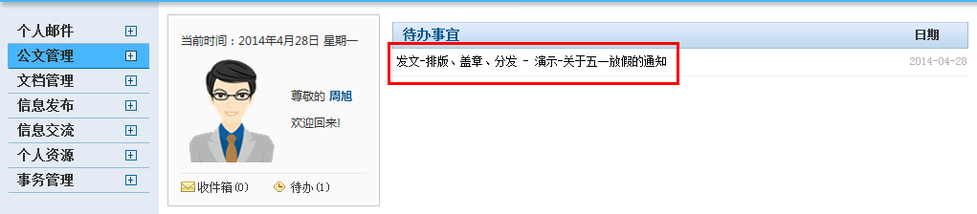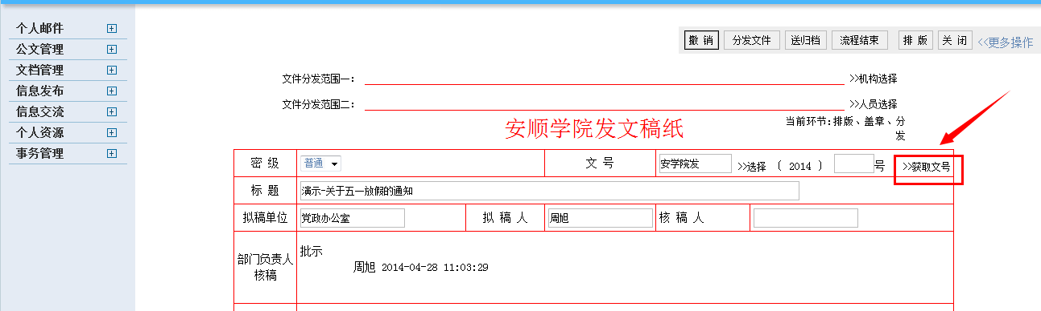
第二步：对文件套红头。
1、点击排版，选择套红模板，然后点击“清稿”按钮

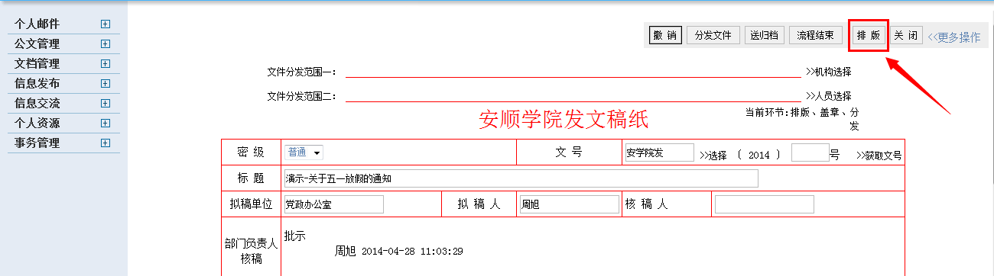

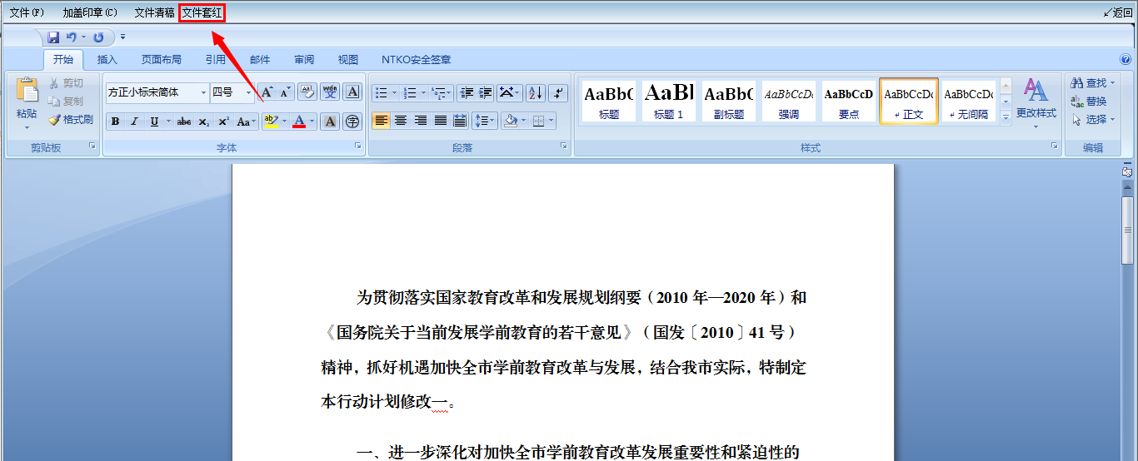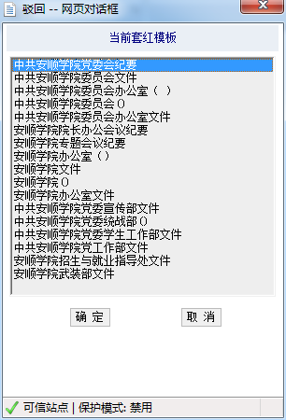

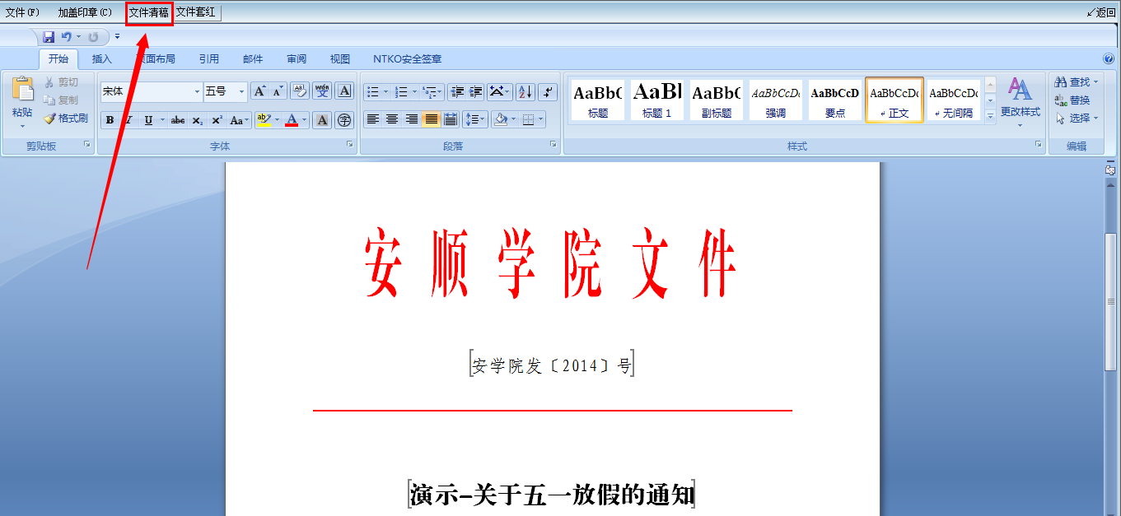

第三步：盖章（试运行期间，此环节暂时省略）
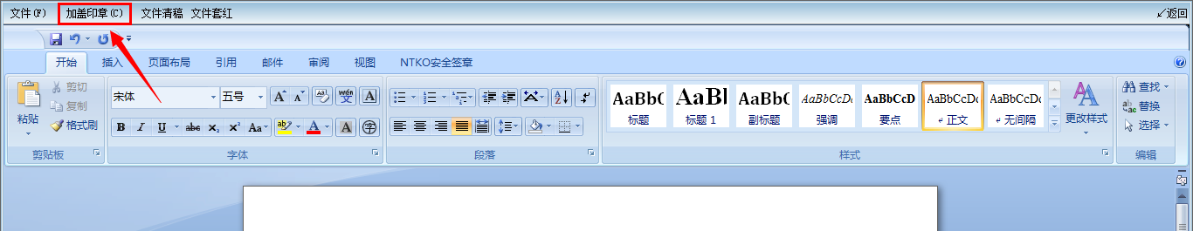
第四步：文件分发
选择此文件将要分发的人员，然后点击“文件分发”按钮，完成文件分发，最后点击“结束流程”按钮，完成本次流程。

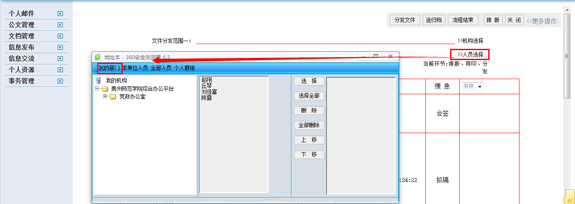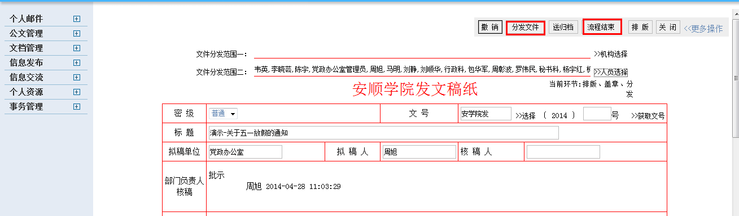

3.1.6签收文件
各单位人员在首页中的“公文中心”中点击查看文件。
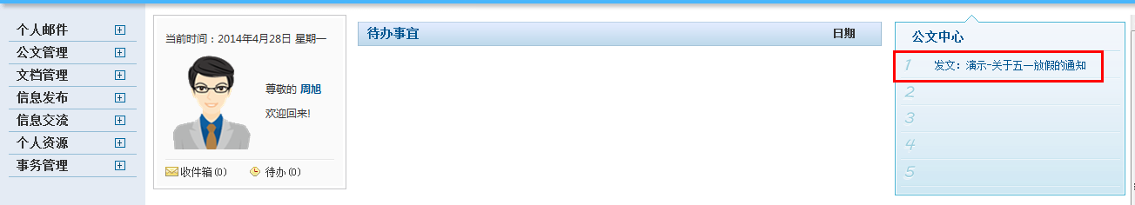
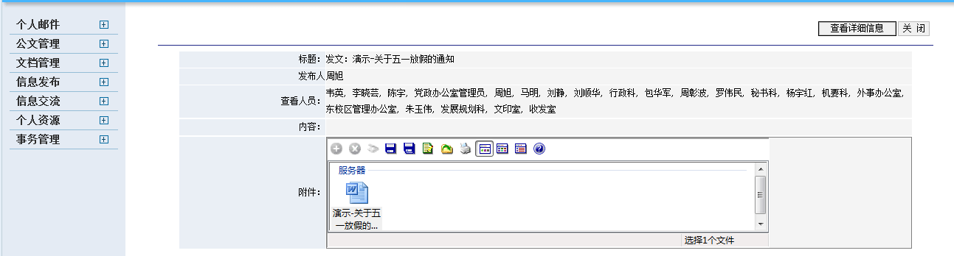

3.2收文管理
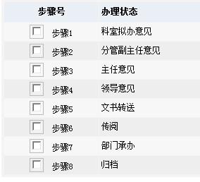

3.2.1新建文件
填写来文单位、文号、文件标题等信息后，将来文以附件形式添加。
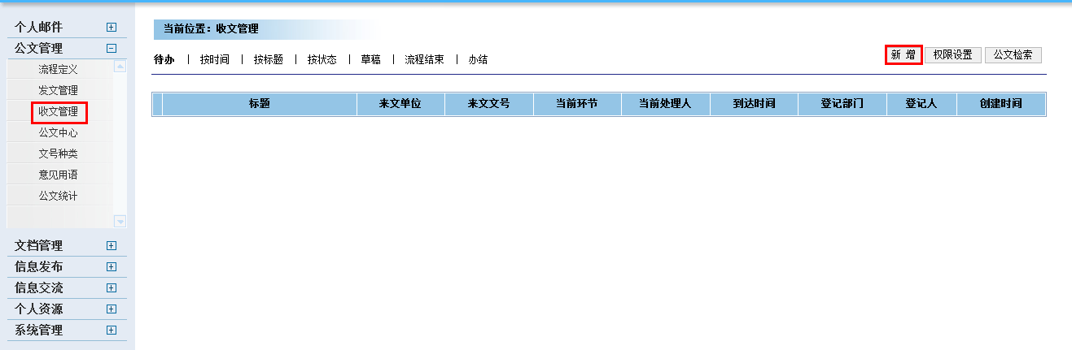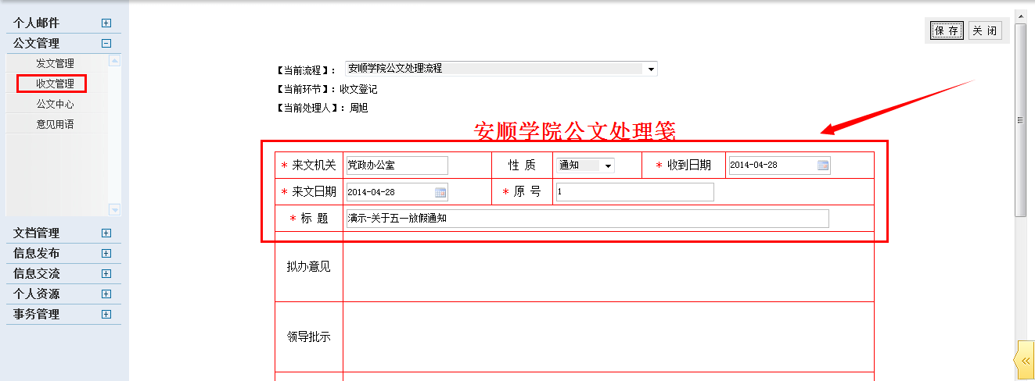

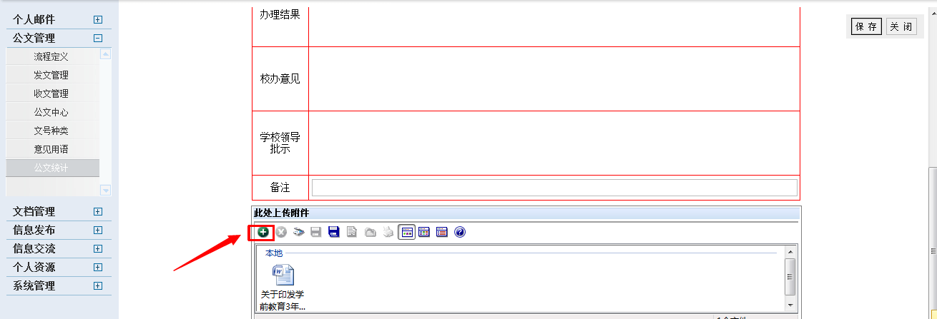

3.2.2拟办意见
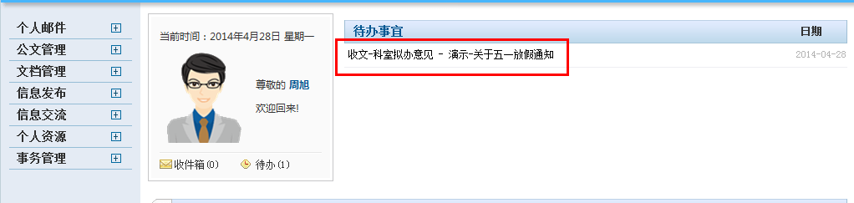
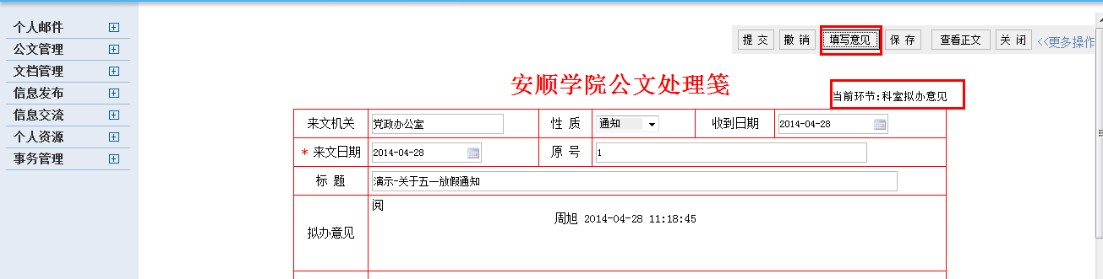注：在接下来的三个环节，分管主任意见、主任意见、领导意见，操作方法是一样的。

3.2.3分管主任意见
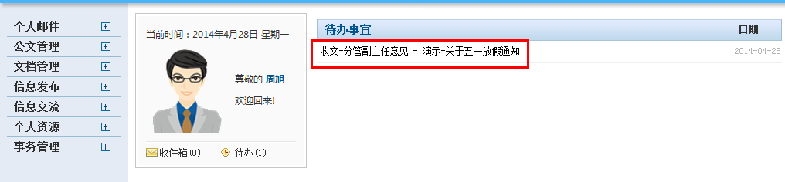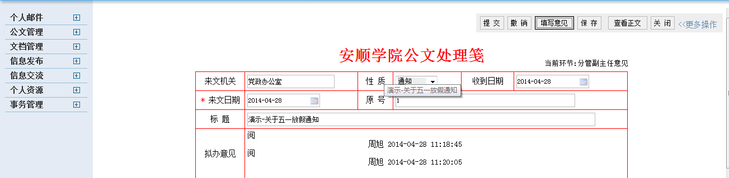

3.2.4文书转送
根据领导的批示转送办理单位
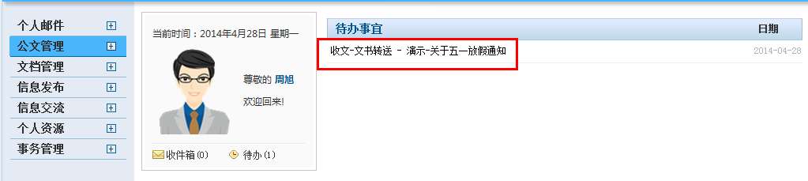

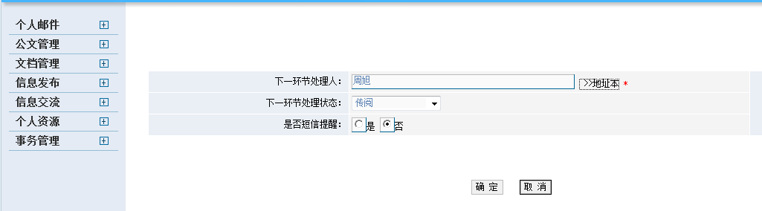

3.2.5部门办理
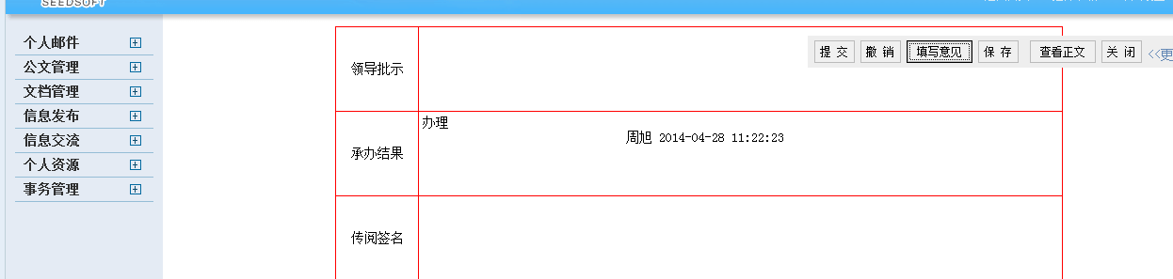

4.通用模块使用指南

4.1个人邮件使用指南

4.1.1打开个人邮件模块
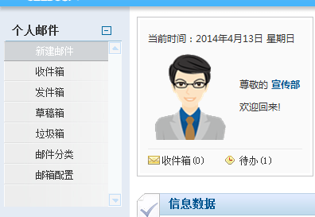

4.1.2新建邮件
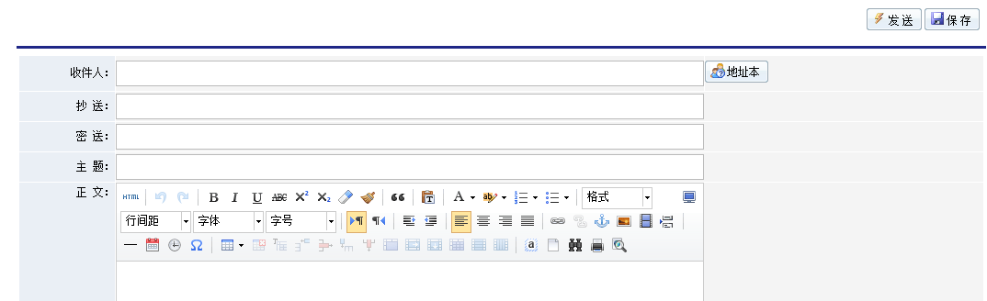
4.1.3查看收件箱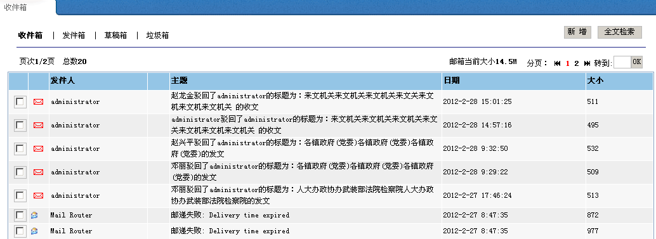

4.1.3查看发件箱
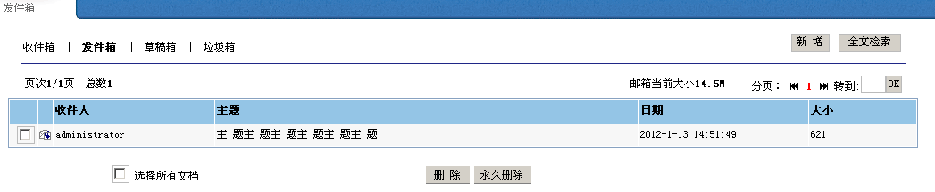

4.1.4文件夹

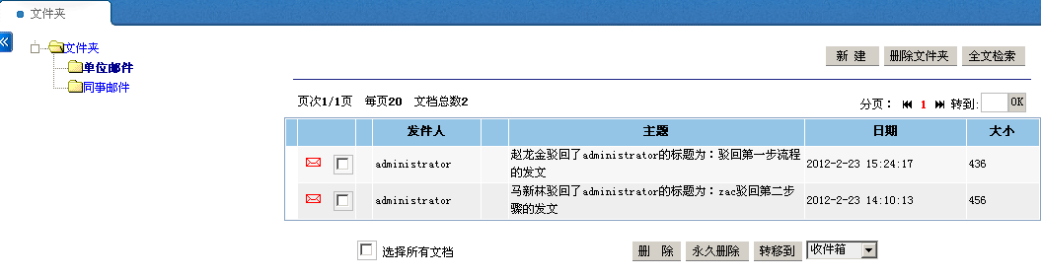4.1.5邮箱配置
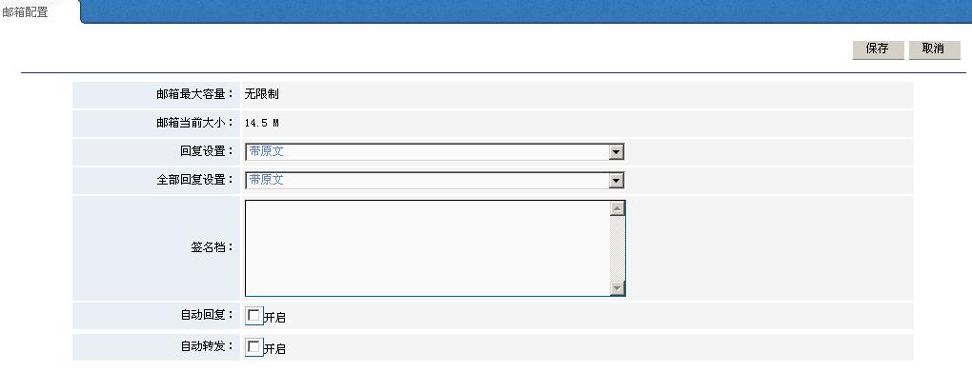

4.1.6草稿箱
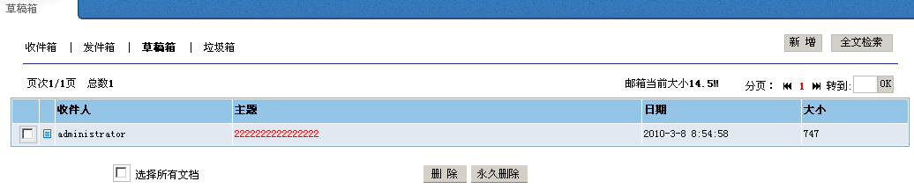

4.1.7垃圾箱
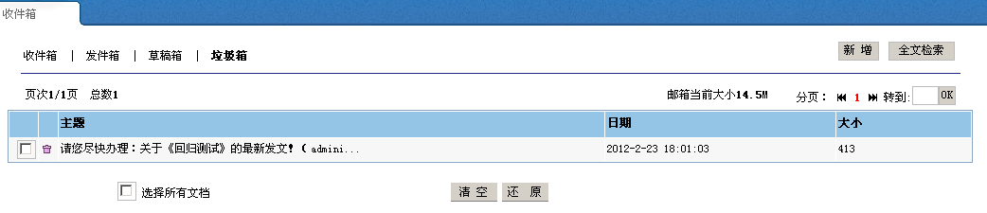

4.2个人资源

4.2.1个人信息发布
第一步：打开信息发布界面，点击“新增”
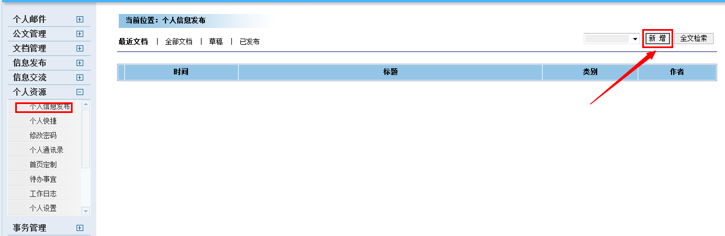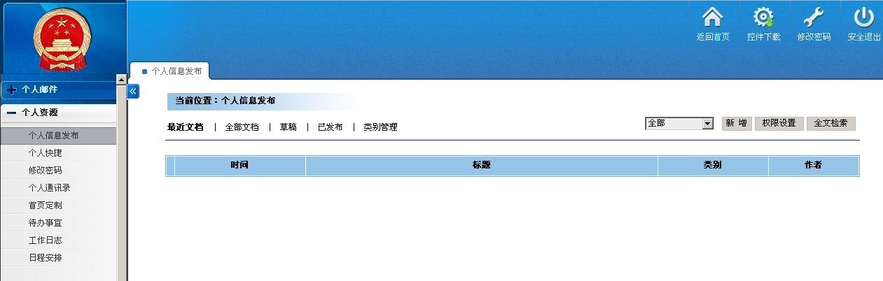

点击”新增”

第二步：进入编辑界面，填写相关内容，点击“保存”
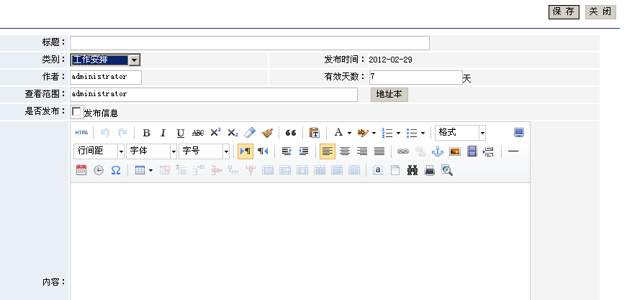

4.2.2个人快捷
第一步：点击“个人快捷”，进入“新增”界面
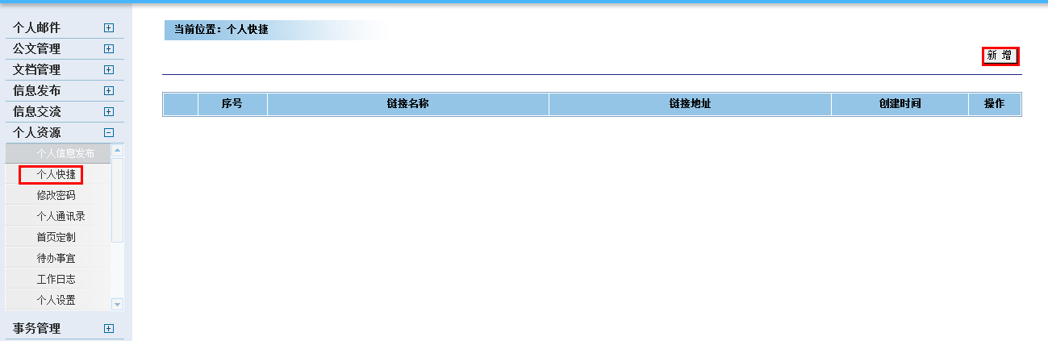
第二步：点击“新增”后，进入以下界面，选择相应模块后，点击“保存”
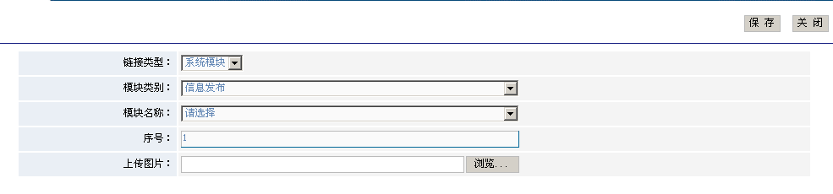
第三步：查看右下角快捷图标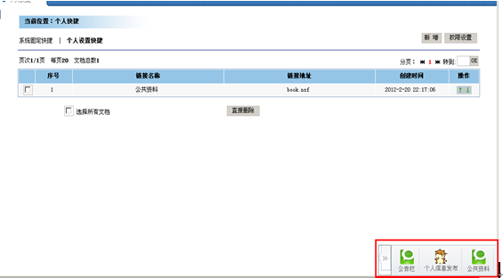

4.2.3修改密码
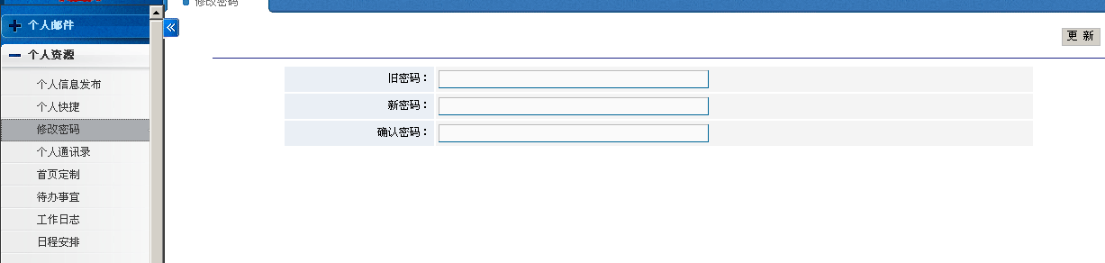

4.2.4个人通迅录
第一步：点击“新增”，进入编辑界面
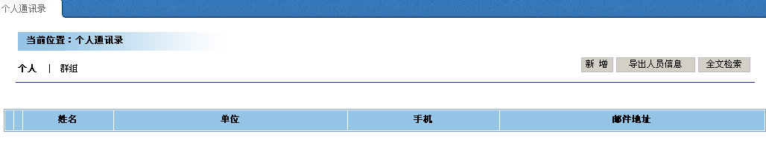
第二步：填写相关联系人信息，点击“保存”
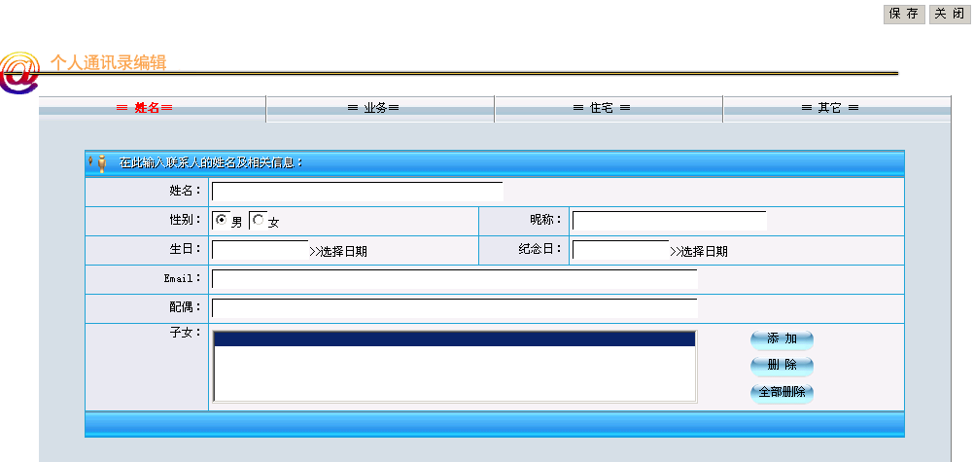

4.2.5首页定制
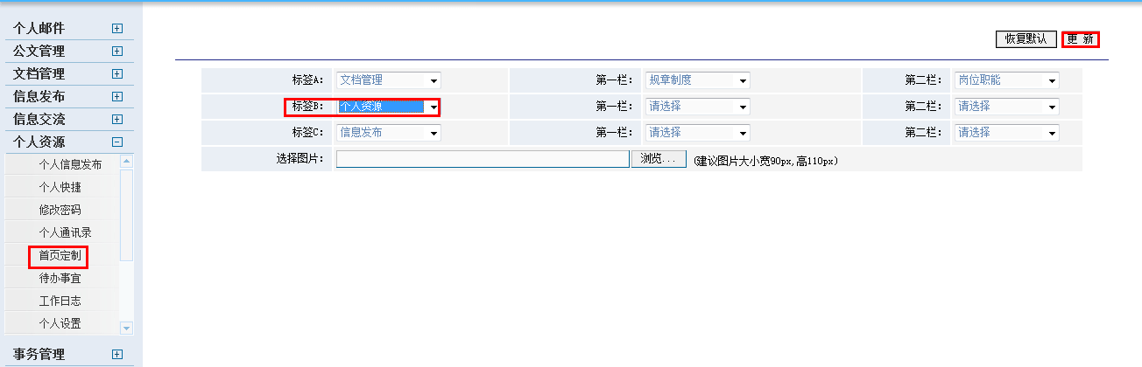

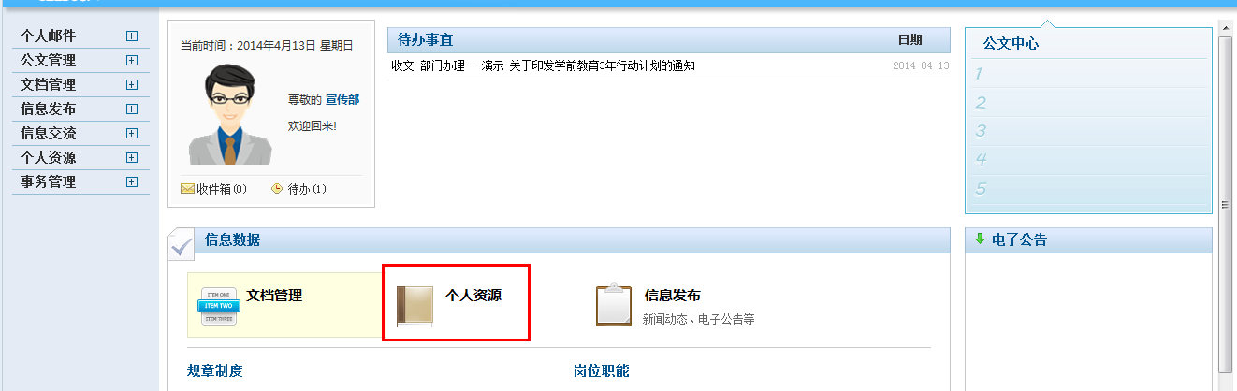

4.2.6待办事宜
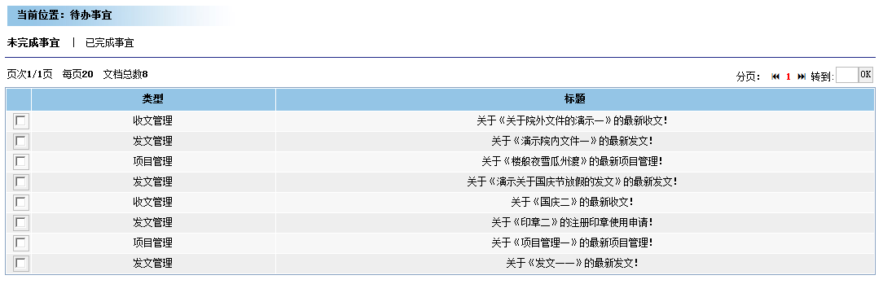

4.3信息发布

4.3.1新闻动态
点击左边导航栏中的“新闻动态”字样，右边界面则立刻显现一个新闻动态界面，如下图所示：
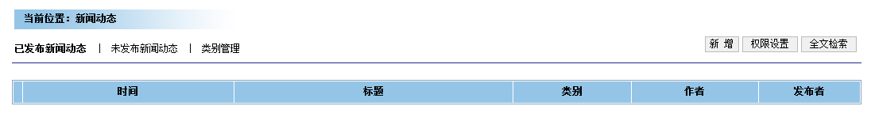
1. 权限设置（只适用于管理员）
在进行操作之前必须在“权限设置”场所对模块进行初始化设置，该操作由模块管理员完成，界面如下图所示：
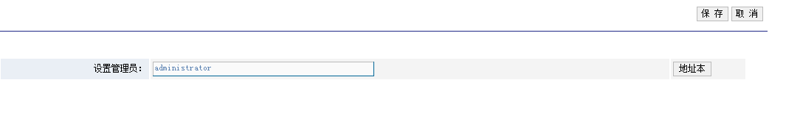
2. 类别管理：
在新闻动态列表界面的左上角，有一个“类别管理”的链接，点击该链接，将显示出类别管理列表。
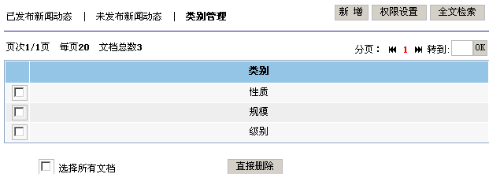
点击右上方的“新增”按钮，将新建一个类别记录。
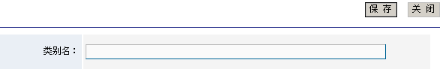
3. 新增新闻动态
点击右上方的“新增”按钮，右边界面则会立刻进入新增登记单，界面如下图所示：
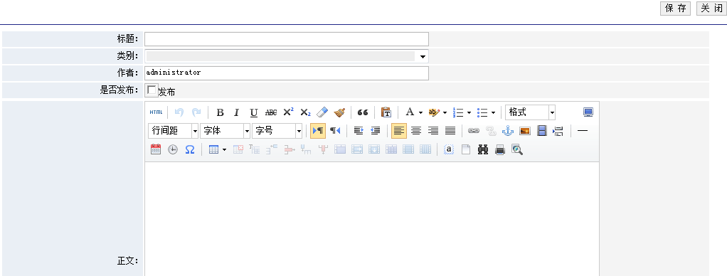
输入标题等必填项，选择类别，编辑内容提要。编辑完毕后，点击右上方的“保存”按钮，系统将会关闭编辑正文界面，将保存到未发布列表下。
编辑完毕所有内容后，如果发布，点击钩选上发布，或是单击提交按钮提交，提交给审批人。
4. 全文检索
单击功能模块列表界面右上方的“全文检索”按钮，进行精细查询。显示如下的界面：
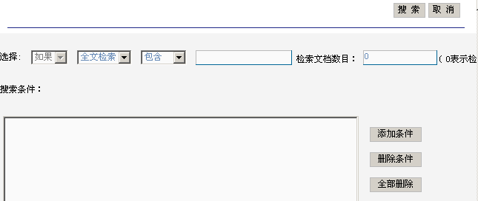
根据用户对信息的了解选择对应的检索方式，选择“包含”或“不包含”等检索范围，输入关键字名称，单击“添加条件”按钮将搜索条件添加到编辑框中。
填写完毕后，单击界面右上方的“搜索”按钮，系统就会根据用户限制的条件对数据库进行检索。必须填入需要进行搜索的条件，否则系统会提出错误提示：
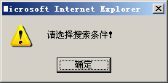
如果系统没有找到和搜索条件相符合的记录，系统会弹出如下信息框：
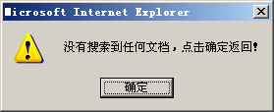
如果系统找到和搜索条件相符合的记录，系统会列出所有与搜索条件相匹配的记录信息。

4.3.2电子公告
点击左边导航栏中的“电子公告”字样，右边界面则立刻显现一个公告列表界面，如下图所示：
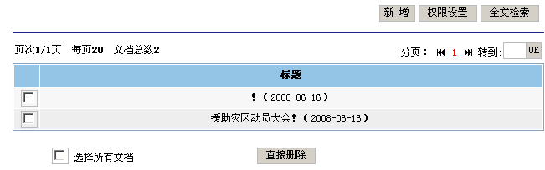
1. 权限设置（只适用于管理员）
在进行公告登记之前必须在“权限设置”场所对模块进行初始化设置，该操作由模块管理员完成，界面如下图所示：
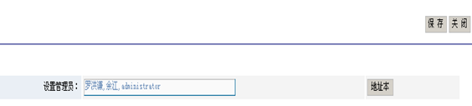 2. 新建公告
点击右上方的“新增”按钮，右边界面则会立刻进入公告登记单，界面如下图所示：
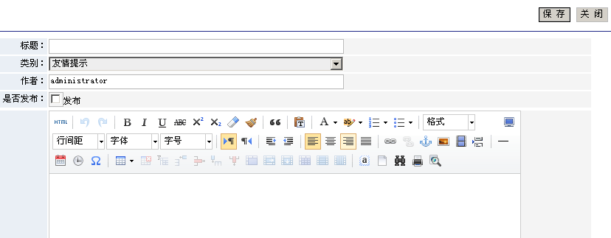
输入公告标题等必填项，选择公告的类别，，编辑正文内容。编辑完毕后，点击右上方的“保存”按钮，系统将会关闭编辑正文界面。
编辑完毕所有内容后，如果不立刻提交的话，可以选择“保存”按钮，保存文档内容，如果发布，点击钩选上发布公告，再保存，系统将发布刚新建的公告。
提交保存的文档内容将保存到未发布的列表下，如下图所示：
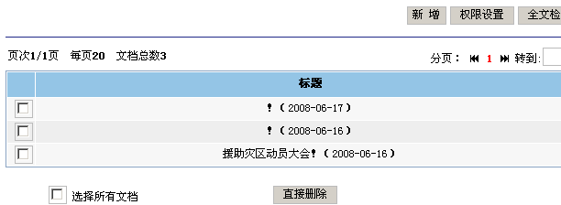
4. 全文检索
单击功能模块列表界面右上方的“全文检索”按钮，进行精细查询。显示如下的界面：
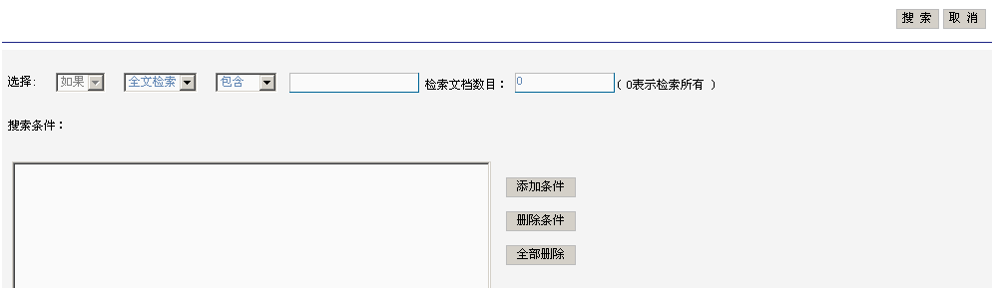
根据用户对信息的了解选择对应的检索方式，选择“包含”或“不包含”等检索范围，输入关键字名称，单击“添加条件”按钮将搜索条件添加到编辑框中。
填写完毕后，单击界面右上方的“搜索”按钮，系统就会根据用户限制的条件对数据库进行检索。必须填入需要进行搜索的条件，否则系统会提出错误提示：
如果系统没有找到和搜索条件相符合的记录，系统会弹出如下信息框：
如果系统找到和搜索条件相符合的记录，系统会列出所有与搜索条件相匹配的记录信息。
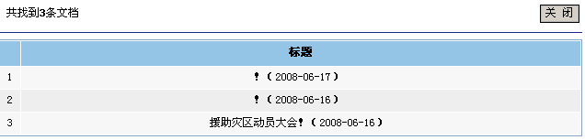
单击界面右上方的“关闭”按钮，系统将返回相应的列表界面。

4.3.3资源下载
点击左边导航栏中的：“文档管理“模块下的“人员培训”字样，右边界面则立刻显现一个资源下载列表界面，如下图所示：
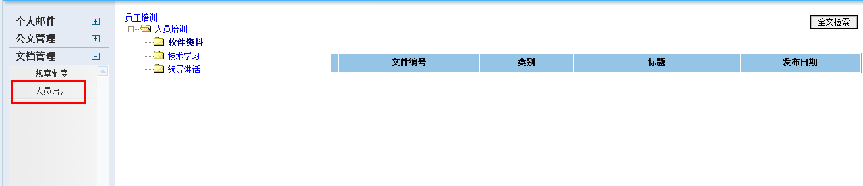
1. 权限设置（只适用于管理员）
在进行公告登记之前必须在“权限设置”场所对模块进行初始化设置，该操作由模块管理员完成，界面如下图所示：
2.下载文件
打开一个文件后，在附件上点击鼠标右键，选择“目标另存为”，界面如下图所示：
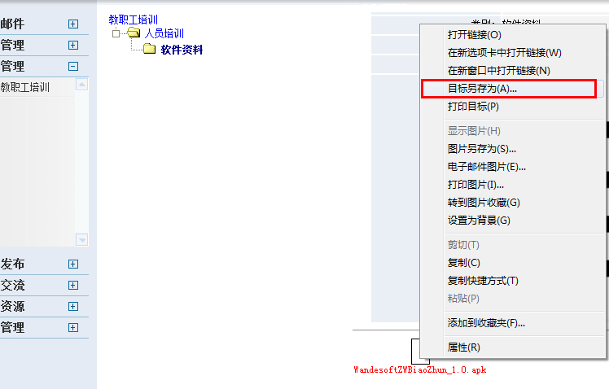
4. 全文检索
单击功能模块列表界面右上方的“全文检索”按钮，进行精细查询。显示如下的界面：
根据用户对信息的了解选择对应的检索方式，选择“包含”或“不包含”等检索范围，输入关键字名称，单击“添加条件”按钮将搜索条件添加到编辑框中。
填写完毕后，单击界面右上方的“搜索”按钮，系统就会根据用户限制的条件对数据库进行检索。必须填入需要进行搜索的条件，否则系统会提出错误提示：
如果系统没有找到和搜索条件相符合的记录，系统会弹出如下信息框：
如果系统找到和搜索条件相符合的记录，系统会列出所有与搜索条件相匹配的记录信息。
单击界面右上方的“关闭”按钮，系统将返回相应的列表界面。

4.4信息交流

4.4.1公共讯录
对通讯录的联系方式做统一的管理，普通用户可以在此模块中维护自己的联系方式，系统管理员可以维护所有人的联系方式。
- 查看“列表”
单击左边导航栏中单击“通讯录”进入通讯录的功能模块列表。
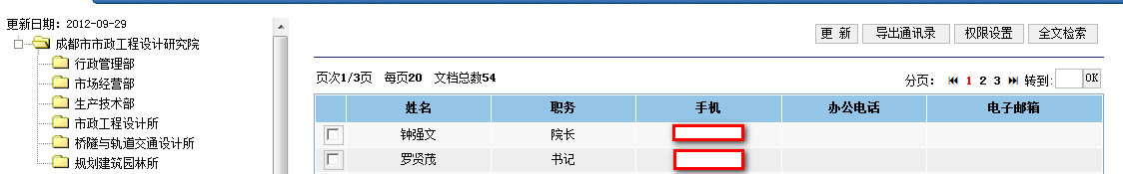
- 更新（只适用于管理员）
只有系统管理员有权限单击列表右上方的“更新”按钮，系统将自动提取用户管理模块内最新用户的信息和部门信息。
- 编辑修改（只适用于管理员）
在通讯录的功能模块列表下，选择要编辑修改的人员，单击人员打开编辑表单，对人员的信息进行编辑。普通用户进入“通讯录”列表，系统进入的是只读模式，对所有人员的联系方式都只能查看，没有权限进行修改。普通用户只能修改自己，单击自己的名字，打开编辑表单，然后单击打开编辑表单右上方的“编辑”按钮，进入编辑状态，在这里普通用户就可以编辑、修改自己的联系方式了，如下图所示：
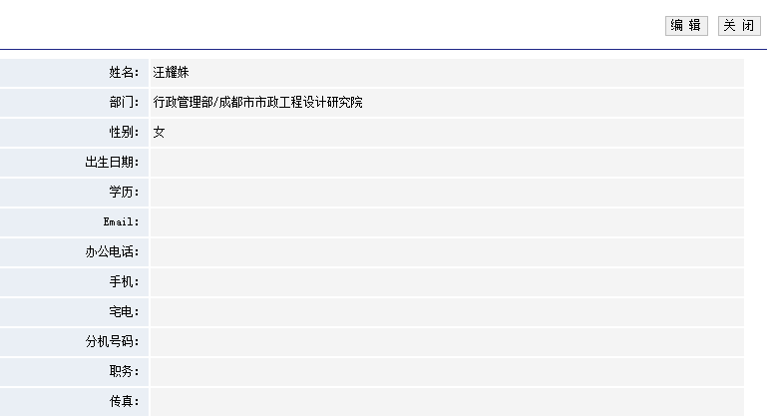
编辑完后，用户单击“保存”按钮即可。
普通用户只能编辑自己，对其他人的联系方式只能够进行查看，没有权限修改。管理员才有权限对所有用户的联系方式进行编辑、修改。
- 全文检索
单击功能模块列表界面右上方的“全文检索”按钮，进行精细查询。显示如下的界面：
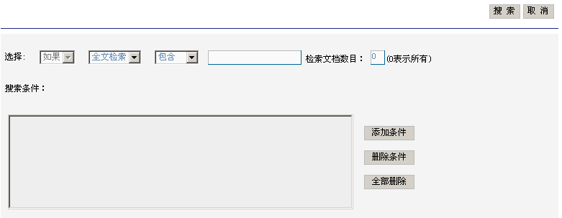
根据用户对信息的了解选择对应的检索方式，选择“包含”或“不包含”等检索范围，输入关键字名称，单击“添加条件”按钮将搜索条件添加到编辑框中。
填写完毕后，单击界面右上方的“搜索”按钮，系统就会根据用户限制的条件对数据库进行检索。必须填入需要进行搜索的条件，否则系统会提出错误提示：
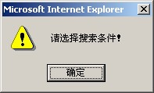
如果系统没有找到和搜索条件相符合的记录，系统会弹出如下信息框：
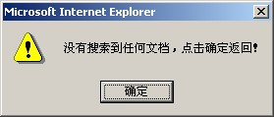
如果系统找到和搜索条件相符合的记录，系统会列出所有与搜索条件相匹配的记录信息。

5.模块常见问题解答

5.1个人邮件
1 Q:可不可以给自己发送邮件？
A:可以，只要在发送邮件时在个人或公共通讯录中的发送人、抄送人或暗送人里添加自己的用户名，然后发送就可以了。

2 Q：别人发送给我的邮件我在什么地方查看。
A:在个人邮件的子菜单中的“收件箱”中查看。

3 Q:我在哪里能查看到我以前发送过的邮件?
A:在个人邮件的子菜单中的“发件箱”中查看。

4 Q：我无意间将自己收到的重要邮件删除，请问还能在找回来吗？
A：可以。只要不是选择“永久删除”，删除掉的文件都可以在个人邮件子菜单下的“垃圾箱”中找到。然后选中你要的邮件点击还原就可以在“收件箱”中找到。

5 Q：我收到一封邮件我想把其中的内容也让别人原版查看，可我不想在把它重抄一份，请问有没有什么简单的方法？
A:在收件箱打开你需要发送的邮件，然后点击转发，就可以把原版邮件发给别人。

6 Q：转发邮件时，我不想让别人看到原邮件的来源，我该怎么做？
A:在转发邮件时，将正文中的源文件来源信息（即下图红色圈写的地方）选中删除，就可以了。
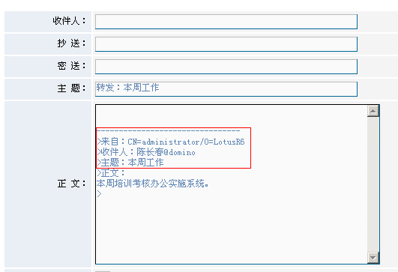

7 Q:我的邮件还没有写完有事要离开，怎么办？
A:如果因有事而不能写完的邮件可以把它保存，就会自动存放到草稿箱里面，等事情办完了在草稿箱里找到接着写完它了。

4 Q：我怎么能够确定我发送的邮件是否已经发送成功？
A：在新建邮件界面的右上方点击邮递可以选择邮递报告，邮递报告中有仅在失败时、跟踪整个路径、确认邮递有四个选项。只要你在邮递报告中选择确认邮递就可以直到你的邮件是否发送成功。

9 Q:当有人给我发送邮件时，我怎么样可以及时知道有邮件到达？
A：在邮递选项中选中发送短信，个人邮件将和你的小灵通或手机绑定。当有新邮件到达时，会自动发送信息提醒你查看文件。

10 Q:我怎么样才能把一个文档用邮件发送出去？
A:你可以在新建邮件的附件中点击浏览，选择你要发送的文档点击打开，你的文档就被当作附件发送出去了。

11 Q:我怎么区分我收件箱里的邮件是否阅览过？
A:在收件箱里，未读邮件（新邮件）——用红色信封标注。
看过的邮件——用暗色以打开的信封标注。

5.2协同办公
1．Q:我的收文为什么按照流程走下去却不能结束？
A：因为流程还没有走完，流程走到最后一步，“结束流程”的按钮才会出现，点击该按钮流程才能结束。

2.Q:在发文管理里面，我的发文被驳回，请问还能再次使用吗？
A:发文被驳回后，不代表流程结束，修改后你可以重新提交。

3.Q:别人给我的发文该我处理了，我该在什么地方找到？
A:在个人资源的子菜单中打开“待办事宜”，会在里面找到别人发送给你的发文。或者在首页的“待办事宜”里找，最新收到的待办事宜会出现在公文列表的最前面，前提是用户必须在个人资源的首页定制模块中，将待办事宜定制到首页上，待办事宜才会直接显示在首页上。

4.Q：在发文流程过程中，怎么区别每个人在公文上的修改意见？
A：在发文流程中，发文每到达一个指定人那里，他们在公文上的修改意见所使用的留痕颜色是不一样的，而且你把鼠标移动到修改意见上，还会显现出修改人的名字和时间以及修改内容。

5.Q:在文件流转的过程中，因为经过多个人的修改，模板上已经五颜六色，请问我怎么样才能使公文保持干净上交给上面领导？
A:在发文上面有自动清稿和手动清稿两个方法，可以将发文书面清洁干净，前提是系统管理员要将清稿的操作权限下方才可以进行操作，一般情况下只有流程最后一步（加文号/用印）才可以清稿。
6.Q:发文流程结束后，先“分发文件”还是先“结束流程” ？
A： 先点“分发文件”分发完了在结束流程进行归档。

7.Q:我在公文流程中找不到我需要的流程？
A:那是因为系统管理员没有流程定义中添加你需要的流程。管理员添加好流程，你才可以用流程。

8.Q:审批意见只有同意和不同意吗？
A:同意和不同意只是供用户方便选择，在下面还有一个文本框可以编辑一些其他的意见或建议。

9.Q:收发文流程以结束，可是为什么我不能归档？
A：收发文归档的权限只有系统管理员与模块管理员拥有，普通用户无法归档文档。

10.Q:在什么时候最合适清稿？
A:在提交环节最后一步时清稿，可以使文档卷面整洁，方便形成正式公文！

11.Q:加文号在什么时候加？
A:加文号一般是在最后一个环节是加上去的，流程的最后一步通常是“加文号/用印”。

12.Q:审批角色我们怎么不能添加？
A:因为审批角色是系统管理员设定的。
13.Q：审批人产生方式都有几个，各自是什么意思？
A：5个；
①审批人产生方式选择“由审批角色自动计算”，对应相应的审批角色。如果要使用此种审批人产生方式的话，必须先在“审批角色”中建立角色。
②审批人产生方式选择“上一环节指定”，即公文在流转的时候，当前步骤处理人根据下一环节处理状态临时选择下一处理人。
③审批人产生方式选择“现在指定”，对于流程中不经常变换人员的步骤，可以将人马上设定，无需先建立角色。
④审批人产生方式选择“流程发起人”，即文件的“起草人”。
⑤审批人产生方式选择“从多个审批人中选择”，当流程中某个环节肯能需要多个审批人中的一个或几个处理时，将这几个人都选进来，提交人在提交的时候，可直接在这几个人中选择，不必到全体人员的地址本中寻找，缩小了被提交人的查找范围。

5.3个人资源
1.Q:个人通信录别人能看见吗？
A:个人通信录是私人的通信信息，别人是不能看见的，同样你也看不见别人的个人通信录。

2.Q:我把登录的密码给忘了怎么办？
A:登录密码忘了以后可以请系统管理员在重新设置个密码，你登录后还可以在改成只有你知道的密码。

3.Q:首页定制是根据自己的爱好和方便办公定制的吗？
A首页定制是用户按照怎么能方便办公就怎么设置的，不会影响他人和不被他人影响，建议用户把“待办事宜”和其他最经常使用的模块定制到首页上。

4.Q:我的工作日志都有哪些人可以观看？
A:除了你自己外，可在查看范围选择其他查看人，被选择的人也可以看到。

5.Q:待办事宜里面的事是不是全是需要办理的事？
A:待办事宜包含了需要你处理的发文、收文、会议通知、档案和公共资料的借阅申请、办公用品等的借用申请等信息。用户将待办事宜解决后，系统会将已处理过的待办事宜文档自动由未完成事宜状态转变为已完成事宜状态。

6.Q:我怎样查看系统中某个人的详细资料？
A:在人事管理的模块中有正式用户、在职人员和离职人员的详细资料，从这里可以查看你要找的人的详细资料。

7.Q:公共通讯录和个人通讯录有什么区别？
A:公共通讯录是由系统管理员录入的，包含了单位里的所有成员，普通用户不能添加或删除，只能修改自己的资料。个人通讯录是由用户自己录入的，自己可以添加和删除里面的内容。公共通讯录是公开的，每个用户都一样，而个人通讯录是秘密的，别人是无权查看你的个人通讯录的。

5.4信息发布
1.Q:为什么有些模块我不能对内容进行编辑？
A:因为有些模块（新闻动态、最新公告等等）普通用户只有浏览的权限，没有编辑的权限，只有系统管理员有对模块进行编辑的权限。

5.5系统管理
1.Q:超级管理员与普通用户的区别？
A：超级管理员比普通用户多了个系统管理的模块，并且在每个模块都具有新增、删除、权限管理的功能。超级管理员管理的是整个系统，对系统进行维护，从而保证普通用户的功能使用。

2.Q:如果我是模块管理员，我能不能把别人设置成模块管理员？
A:可以，如果你把别人也设置成管理员，他会和你拥有同样的权限。

3.Q:如果别人把我设成管理员，我能取消把我设成管理员的人的权限吗？
A:不能，设置你的管理员权限级别比你高，能取消你的权限，而你不能取消设置你的管理员的权限。

4、Q:别人把我设成管理员，当他的权限被取消时，我的是否也取消了？
A:不是的，系统管理员取消他的权限时，如果没取消你的，不影响你的权限。

5.Q:我是系统管理员，我在添加人员信息时出现参数传输错误，是怎么回事？
A:在人员信息新增之前，要在左边的树形文件夹里选择人员所在的部门，这样就不会出现参数传输错误的问题。

